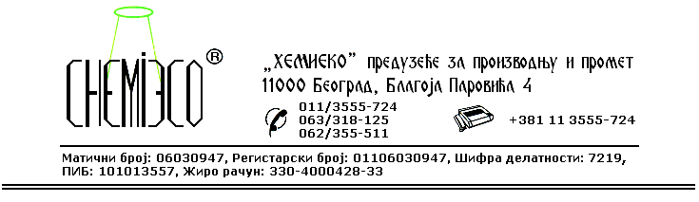
TEHNIČKA INFORMACIJA ZA ECO IMPREGNIR L

TIP: Rastvor metil silikona velikog viskoziteta

OBLIK
ISPORUKE: Rastvor u organskim rastvaračima

OSOBINE I
UPOTREBA: ECO IMPREGNIR L se upotrebljava za zaštitu svih vrsta drveta i drvenih površina. Sredstvo sprečava pojavu buđi i drugih mikroorganizama na drvetu tj. sprečava truljenje i propadanje drveta. Veoma uspešno se koristi protiv postojeće crvotočine i kao preventiva protiv stvaranja larvi u drvetu.
ECO IMPREGNIR L je izuzetno trajno sredstvo izrađeno na bazi specijalno formulisanih silikona, pa je za razliku od drugih materijala koji imaju istu namenu potpuno neškodljiv i neotrovan.
Zajedno sa sredstvom za zaštitu metala i legura metala ECO IMPREGNIR M koristi se za konzervaciju trofejnog i sličnog oružja i oruđa.

PRIPREMA
ZA PRIMENU: ECO IMPREGNIR L se primenjuje u isporučenom obliku. Materijal koji se zaštićuje treba da bude suv i čist.

NAČIN
PRIMENE: ECO IMPREGNIR L na površinu drveta nanosi se prskanjem pneumatskim raspršivačem ili premazivanjem četkom. Postupak se izvodi nekoliko puta sve dok se drvo potpuno ne zasiti sredstvom. Ukoliko je drvo već napadnuto larvama (crvotočno) potrebno je posle prskanja i potpunog zasićenja drveta sredstvom isto obmotati folijom (PVC, PE, PP) i tako zavijeno ostaviti da stoji 5-15 dana. Posle uklanjanja folije na drvo naneti sredstvo prskanjem pneumatskim raspršivačem ili premazivanjem četkom u jednom sloju, do zasićenja materijala. Drvo je zaštićeno posle potpunog isparavanja rastvarača.
Potrošnja sredstva: 0,10-0,50L/m².

MERE ZAŠTITE: ECO IMPREGNIR L je rastvor u organskim rastvaračima, zapaljiv je, pa se prilikom njegove primene treba pridržavati mera zaštite od požara, kao pri radu sa sličnim proizvodima koji sadrže razređivače. Samo za profesionalnu upotrebu!

PAKOVANjE: Metalna burad od 200L, plastična ambalaža od 10L i1L.

SKLADIŠTENjE: ECO IMPREGNIR L skladišti se na otvorenom i u zatvorenom prostoru daleko od izvora toplote.

ROK TRAJANjA: ECO IMPREGNIR L u originalnoj ambalaži može da se čuva 6 (šest) meseci.

